HJ-E800IAD-DT 中继语音网关

HJ-E800IAD-DT:2E1 是恒捷通信针对企业/行业/运营商的业务需求设计的新一代智能语音网关。基于可 维护、可管理、可运营的设计理念，它具备电信级、高密度、大容量等特点及IP语音、IP传真、 Modem和语音识别等增强型功能于一体，为用户提供构造灵活高效的面向未来的通信网络。HJ-E800IAD-DT:2E1 中继网关支持多种信令协议，实现传统信令SS7、PRI和1号信令与SIP协议之间转换。HJ-E800IAD-DT:2E1 支持多种编解码，提供完善的编解码能力，并且提供信令加密技术智能语音识 别技术，确保语音质量的同时提高中继资源的使用效率，广泛适用于中小型企业、呼叫中心、 运营商和大型企业等各种规模的接入网络。
产品图片

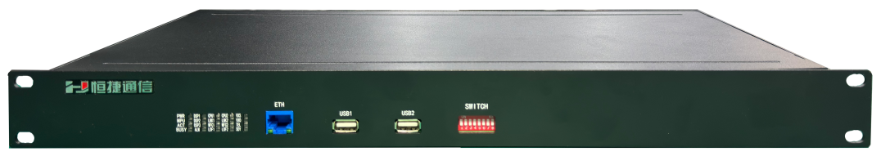
正面视图

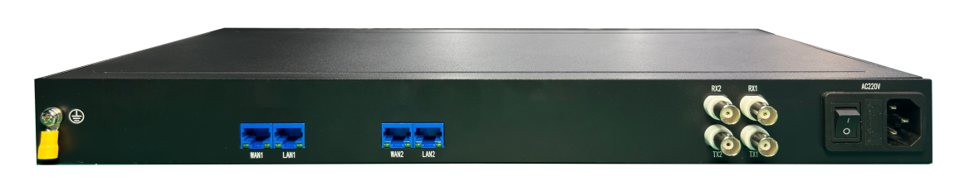
背面视图

主要特性

高端口密度机架设备，1U高度最高可以支持2E1
面向服务的架构，丰富的服务支持，能支持语音、IP传真和Modem/POS业务 灵活的拨号规则和操作，用户可以根据不同国家和地区定制拨号的规则和数量 多种编码标准: G.711A/U,G.723.1,G.729A/B, iLBC ，AMR

物理规格

PSTN

• E1/T1端口数量 1/2 E1/T1
• DTU模块:
2 E1/T1
• 接口类型
BNC(阻抗75Ω)
• 以太网接口
GE1: 10/ 100/ 1000 BaseT自适应以太网
GE0: 10/ 100/ 1000 BaseT自适应以太网

语音特性

• 语音编码：G.711a/μ law ，G.723. 1， G.729A/B ，iLBC, AMR
• 静音抑制和检测
• 舒适噪声生成
• 语音活动检测
• 回声消除(G. 168) ，最大128ms
• 自适应动态缓冲
• 语音、传真增益控制
• 传真：T.38和 Pass-through
• 支持Modem/POS
• DTMF模式：RFC2833/Signal/Inband
• Clear Mode

• ISDN PRI 23B+D(T1),30B+D(E1),NT或TE可配置 ITU-T Q.921, ITU-T Q.931, Q.Sig
• 7号信令/SS7
ITU-T, ANSI ，ITU-CHINA
MTP1/MTP2/MTP3, TUP/ISUP
• E1帧格式类型
DF,CRC-4,CRC_ITU
• T1帧格式类型
4-Frame Multi-frame (F4,FT),2-Frame Multi-frame (F12, D3/4),Extended Super- frame (F24, ESF) ,Remote Switch Mode (F72, SLC96)
• 线路编码方式
E1:NRZ,CMI,AMI,HDB3
T1:NRZ,CMI,AMI,B8ZS
• 时钟源
本地/远端时钟源

VoIP协议

• SIP v2.0 (UDP/TCP),RFC3261 SDP,RTP(RFC2833), RFC3262, 3263,3264,3265,3515,2976,3311
• RTP/RTCP, RFC2198, 1889
• SIP-T,RFC3372, RFC3204, RFC3398
• SIP中继工作模式:Peer/Access
• SIP/IMS注册账号:最大128个
• NAT:动态NAT, Rport

软件特性
• 本地回铃/彩铃透传
• 重叠收号
• 拨号规则
• 按E1端口/时隙划分中继组
• IP中继分组配置
• 语音编解码分组
• 主被叫号码白名单
• 主被叫号码黑名单
• IP 访问列表防火墙功能
• IP 中继优先级
• 语音和信令加密功能 (VOS RC4)

呼叫处理

管理维护

• 基于Web的可视化配置及维护
• 数据备份/恢复
• PSTN呼叫和释放原因统计
• SIP中继呼叫及释放原因统计
• TFTP/FTP/Web固件升级
• 内置网络抓包功能
• SNMP v2
• 系统日志: Debug, Info, Error, Warning , Notice
• 呼叫话单
• NTP自动时间同步

物理特性

• 灵活路由方式
PSTN-PSTN, PSTN-IP, IP-IP, IP-PSTN
• 冗余路由备份/选择
• 按时段控制呼叫路由
• 按主/被叫号码前缀路由
• 主被叫号码变换

• 冗余电源
• 电源: 100-240VAC, 50-60 Hz
• 功耗：45W
• 工作温度: 0 ℃ ~ 45 ℃ 存储温度: -20 ℃ ~80 ℃
• 湿度: 10%-90% 无冷凝

